Введение

Проект планировки территории в западной части станицы Выселки является документом по планировке территории, который разрабатывается в соответствии с положениями, установленными в генеральном плане Выселковского сельского поселения. Он является его уточнением и развитием, доведенным до степени, позволяющей сформулировать круг конкретных градостроительных задач по планировочной организации территориального компонента генплана станица Выселки - отдельного микрорайона жилой застройки с объектами социальной инфраструктуры.
Подготовка проекта планировки осуществляется в целях выделения элементов планировочной структуры, установления параметров их планируемого развития.
Основанием для проектирования проекта планировки послужили следующие документы и материалы:
-протокол от 24 мая 2012 года № 0318300228412000010-2 рассмотрения заявок на участие в открытом конкурсе, с решением о размещении заказа в ООО «Проектный институт территориального планирования».
- муниципальный контракт от 08 июня 2012 года № 10 МК на подготовку проекта планировки территории в западного части станицы Выселки;
- задание на подготовку проекта планировки территории в западного части станицы Выселки;
- исходные данные, предоставленные администрациями муниципальных образований Выселкиий район и Выселковское сельское поселение (представлены в томе «Исходные данные и материалы согласований» настоящего проекта);
- технические условия соответствующих служб района и края.
Настоящий проект планировки разработан в соответствии с генеральным планом Выселковского сельского поселения.
Проект планировки территории разработан в соответствии со статьями 41, 42 и 43 Градостроительного кодекса Российской Федерации и состоит из основной части, которая подлежит утверждению, и материалов по ее обоснованию.
Основная часть проекта планировки решает вопросы:
- определения красных линий;
- определения линий, обозначающих дороги, улицы, проезды, линии связи, объекты инженерной и транспортной инфраструктур;
- границ зон планируемого размещения объектов социально-культурного и коммунально-бытового назначения и жилой застройки;
- положения о размещении объектов капитального строительства, а также характеристик планируемого развития территории, в том числе плотности и параметрах застройки, характеристик развития систем социального, транспортного обслуживания, инженерно-технического обеспечения, необходимых для развития территории, разработка мероприятий по предупреждению чрезвычайных ситуаций природного и техногенного характера.
Разработка проекта планировки вызвана необходимостью определения условий застройки рассматриваемой территории, установления необходимых регламентов и сервитутов при конкретном использовании земельных участков.
Проект планировки выполнен в соответствии с требованиями:
- Градостроительного кодекса Российской Федерации;
- Градостроительного кодекса Краснодарского края;
- Земельного кодекса Российской Федерации;
- Свода правил СП 42.13330.2011. «Градостроительство. Планировка и застройка городских и сельских поселений».
- нормативов градостроительного проектирования Краснодарского края;
- санитарных, противопожарных и других норм проектирования.
При разработке проекта учитывались основные положения ранее разработанной градостроительной и другой документации:
- проекта генерального плана Выселковского сельского поселения;

- проекты привязки отдельных объектов и комплексов, разработанных Отделом архитектуры и градостроительства Выселковского района.
Утвержденный проект планировки является основой для разработки проектов межевания территории, выноса в натуру (на местность) красных линий, линий регулирования застройки, границ земельных участков, установления публичных сервитутов.
Проект планировки учитывается при разработке градостроительных паспортов территорий и объектов. На основе проекта планировки разрабатывается проектная документация на строительство отдельных объектов капитального строительства и градостроительных комплексов с проведением комплекса необходимых инженерно-геодезических и инженерно-геологических изысканий.
Проект разработан на материалах топографической съемки масштаба 1:2000, выполненной ООО «Базис» в 2012 году.
Конфигурация зданий в проекте отображена условно. Для осуществления строительства необходима разработка рабочих проектов отдельных объектов с проведением комплекса необходимых инженерно-геологических изысканий.

1. Проектная организация территории

Подготовка документации по планировке территории осуществляется в целях обеспечения устойчивого развития территории, выделения элементов планировочной структуры (кварталов, микрорайонов, иных элементов и их параметров), установления границ земельных участков, предназначенных для размещения объектов капитального строительства, для строительства и размещения линейных объектов.
В основе планировочной структуры территории данного проекта планировки лежат решения генерального плана Выселковского сельского поселения.
Проект планировки жилого микрорайона выполнен в соответствии с генеральным планом и является документом по его уточнению и развитию.
Территория проекта планировки в планировочном отношении в соответствии с разработанным генеральным планом представляет собой микрорайон застройки индивидуальными жилыми домами с приусадебными земельными участками. Его планировочная композиция исходит из специфических особенностей существующей ситуации, рельефа местности, величины участка и характера окружающей среды.
Задачей настоящего проекта планировки является уточнение планировочной структуры, установление границ земельных участков, предназначенных для размещения объектов капитального строительства, в том числе линейных объектов (автодорог, линий электропередачи, линий связи, газопроводов и иных трубопроводов).
Основная цель проекта планировки – закрепление планировочных границ структурных градостроительных элементов и установление соответствующих регламентов по использованию территории.
Кроме того, задачей проекта является создание архитектурно-планировочной и объёмно-пространственной модели застройки планируемой территории, решение вопросов инженерно-транспортной инфраструктуры, благоустройства и озеленения территории, разработки мероприятий по защите территорий от чрезвычайных ситуаций природного и техногенного характера.
Главными элементами, определяющими основные направления развития территории проекта планировки, являются:
- параметры участка и его местоположение;
- рельеф участка и наличие балок;
- особенности геологического строения данной территории;
- особенности климатических условий местности.
Расчетный срок проекта планировки охватывает срок строительства до 2033 года.
Основной идеей проекта планировки является создание современного жилого микрорайона, обеспеченного развитой сетью объектов социального и инженерного обслуживания населения.
На основе проведённого комплексного анализа проектом обозначены границы зон капитального строительства и зон ограничений.
Проект планировки предусматривает дальнейшее совершенствование существующей территориально-планировочной структуры станицы в увязке со вновь осваиваемыми территориями.
Планировочная организация территории предусматривает размещение на планируемой территории жилого микрорайона индивидуальной жилой застройки с приусадебными земельными участками.
Жилой микрорайон обеспечивается необходимой инфраструктурой объектов общественного, развлекательного и торгового назначения, детских дошкольных учреждений, расположенных на территории прилегающего квартала секционной жилой застройки и в существующих общественных центрах станицы.
Связь проектируемого жилого микрорайона с жилыми районами станицы осуществляется по существующим и проектируемым улицам и дорогам. Основной подъезд к жилому микрорайону будет осуществляться по улице Профильной. Въезд в микрорайон предусматривается с улицы Профильной по улице бульварного типа, проектируемой южнее ул. Московской.
С целью обеспечения жителей смежного квартала секционной застройки местами для хранения автомобилей, проектом предусматривается территория для размещение гаражей. Хранение автомобилей жителей проектируемой застройки индивидуальными домами предусмотрено на приусадебных земельных участках.
Территория микрорайона обеспечивается благоустройством, озеленением, детскими площадками, хозяйственными площадками, площадками для отдыха и площадками для сбора ТБО.
Большое значение проект планировки уделяет вопросам благоустройства и озеленения территорий.
Благоустройство территории – это совокупность проектно-строительных мероприятий, направленных на создание комфортных условий среды жизнедеятельности человека. Включает в себя: инженерную подготовку и инженерное оборудование территории, обеспечение транспортного обслуживания населения, создание многофункциональной системы зеленых насаждений.
В западной части микрорайона на проектируемой улице бульварного типа запроектирован сквер с площадкой для отдыха и детской игровой площадкой.
Перечень размещаемых на проектируемой территории на расчетный срок объектов общественно-деловой, жилой зоны и инженерной инфраструктуры приведен в таблице 1.

Таблица 1
№ п/п | Наименование | Кол-во | Этаж-ть | Примеча-ние
1. | Индивидуальные жилые дома с приусадебными земельными участками | 185 | 1-2 | Проектир.
2. | Жилые дома средней этажности | 15 | 5 | Проектир.
3. | Гаражи | 203 |  | Проектир.
4. | Детский сад | 1 | 2 | Проектир.
5. | Водозаборные сооружения | 1 |  | Существ.
6. | Водозаборные сооружения | 1 |  | Проектир.
7. | Артезианская скважина | 1 |  | Проектир.
8. | Очистные сооружения | 1 |  | Реконстр.
10. | Площадка для размещения контейнеров ТБО | 5 |  | Проектир.
11. | Газораспределительный пункт (ГРП/ШРП/ГРУ) | 1 |  | Проектир.
12. | Трансформаторная подстанция | 2 |  | Существ.
13. | Трансформаторная подстанция | 2 |  | Проектир.

2. Размещение зон объектов капитального строительства

Подготовка документации по планировке территории осуществляется в целях обеспечения устойчивого развития территорий, выделения элементов планировочной структуры (кварталов, микрорайонов, иных элементов), установления границ земельных участков, на которых расположены объекты капитального строительства, границ земельных участков, предназначенных для строительства и размещения линейных объектов.
Основной составляющей документов является установление границ зон размещения объектов капитального строительства, с определением видов градостроительного использования установленных зон, параметров планируемого развития и ограничений на их использование.
В результате функционального зонирования территории, в рассматриваемых границах проекта планировки определилось три взаимосвязанных зоны капитального строительства: жилая зона, зона инженерной и транспортной инфраструктур, рекреационная зона.
Жилая зона занимает основную часть проекта планировки и представлена территориями, предназначенными для размещения проектируемой застройки индивидуальными жилыми домами с приусадебными земельными участками .
На проектируемой территории разбито 185 земельных участков по 10 соток.
Расчетное население микрорайона составит 555 человек.

Зона инженерной и транспортной инфраструктур формируется на базе жилых улиц, проездов, стоянок автомобильного транспорта, инженерных сетей и сооружений инженерного обеспечения. Зона включает в себя: объекты инженерной и транспортной инфраструктур, в том числе сооружений и коммуникаций, автомобильного транспорта, связи, а также санитарно-защитные зоны объектов в соответствии с требованиями технических регламентов.
К зоне транспортной инфраструктуры в данном проекте относятся проектируемые объекты: дороги, жилые улицы и проезды, гаражи.
Зона инженерной инфраструктуры представлена инженерными коммуникациями и сооружениями водоснабжения (сети), канализации (КНС, сети), газоснабжения (линии газопровода, ШРП), электроснабжения (коридоры линий электроснабжения, ТП), теплоснабжения (котельные, сети), охранные и санитарно-защитные зоны от них.

Зона рекреационного назначения представляет собой территории, предназначенные для организации отдыха населения, туризма, занятий физической культуры и спортом, а также для улучшения экологической обстановки проектируемой территории.
В настоящем проекте зона рекреационного назначения представлена зоной зеленых насаждений общего пользования, пешеходным бульваром с элементами благоустройства улицы, проектируемой южнее ул. Московской, а также сквером в западной части микрорайона с площадкой для отдыха и детской игровой площадкой.
Зона рекреационного назначения выполняет важные функции в организации среды обитания человека, такие как:
- эстетическое и экологическое равновесие окружающей среды;
- формирование архитектурно-рекреационных ансамблей, бульваров, скверов.

2.1. Зоны с особыми условиями территории

К зонам с особыми условиями использования территорий относятся охранные, санитарно-защитные зоны, зоны охраны объектов культурного наследия (памятников истории и культуры), водоохранные зоны, зоны охраны источников питьевого водоснабжения, зоны охраняемых объектов, иные зоны, устанавливаемые в соответствии с законодательством Российской Федерации.
На территории проектируемого микрорайона зоны с особыми условиями использования территорий представлены: зоной санитарного разрыва от воздействия электрического поля воздушной линии электропередач 110 кВ, зонами санитарной охраны источников водоснабжения (I пояс).
Утвержденные границы зон санитарной охраны на источники водоснабжения на момент проектирования отсутствуют.
Согласно пункту 2 статьи 43 Водного кодекса Российской федерации от 03.06.2006г. № 74-ФЗ, Федеральному закону от 30.03.19999г. № 52-ФЗ № О санитарно-эпидемиологическом благополучии населения (пункт 4 статьи 8) на действующих и проектируемых источниках водоснабжения должны быть установлены зоны санитарной охраны источников водоснабжения.
Зоны санитарной охраны организуются в составе трех поясов: первый пояс (строгого режима) включает территорию расположения водозаборов, площадок всех водопроводных сооружений и водопроводящего канала. Его назначение - защита места водозабора и водозаборных сооружений от случайного или умышленного загрязнения и повреждения. Второй и третий пояса (пояса ограничений) включают территорию, предназначенную для предупреждения загрязнения воды источников водоснабжения.
В каждом из трех поясов, а также в пределах санитарно-защитной полосы, соответственно их назначению, устанавливается специальный режим и определяется комплекс мероприятий, направленных на предупреждение ухудшения качества воды.
Зоны санитарной охраны представляют собой специально выделенную территорию, в пределах которой создается особый санитарный режим, исключающий возможность загрязнения подземных вод, а также ухудшение качества воды источника и воды, подаваемой водопроводными сооружениями.
В соответствии с гидрологическими условиями участка для защиты подземных источников воды от загрязнения поверхностными водами зоны санитарной охраны водозабора проектируются в составе трех поясов:
I пояс – зона строгого режима.
Граница I пояса зоны санитарной охраны для подземного источника с надежно защищенными водоносными горизонтами устанавливается радиусом 30 м от устья скважины.
II и III пояс – зона ограничений против бактериального и химического загрязнения.
Границы II и III поясов определяются гидродинамическими расчетами, исходя из условия, что если в водоносный горизонт поступит соответственно микробное или химическое загрязнение, то оно не достигнет водозаборных сооружений.
Расчет производится согласно "Рекомендациям по гидрогеологическим расчетам для определения II и III поясов зон санитарной охраны подземных источников хозпитьевого водоснабжения" (ВНИИ ВОДГЕО, 1983 г.) и СанПиНа 2.1.4.1110-02. На последующих стадиях проектирования должны быть выполнены расчеты границ зон санитарной охраны для общего комплекса водозаборных сооружений.
По данным государственного списка памятников и списка выявленных объектов историко-культурного наследия станицы Выселки, а также по материалам архива управления по охране, реставрации и эксплуатации историко-культурных ценностей (наследия) Краснодарского края на отведенном участке памятников истории и культуры не значится.
Если при строительных работах будут обнаружены какие-либо предметы археологии, необходимо вызвать представителя управления по охране, реставрации и эксплуатации историко-культурных ценностей (наследия) Краснодарского края и провести дополнительное согласование работ.

3. Организация транспортного и пешеходного движения

В общем комплексе планировочных работ большое значение имеют вопросы организации транспортного движения.
Проектом планировки предусматривается создание единой системы транспортной и улично-дорожной сети в увязке с планировочной структурой станицы и прилегающим к проектируемому микрорайону территориям. Такая система призвана обеспечить удобные, быстрые и безопасные связи со всеми функциональными зонами, объектами внешнего транспорта и автомобильными дорогами общей сети.
Проектом предлагается развитие уличной сети станицы, основанной на сохранении существующей прямоугольной сетки улиц и дифференциации улиц по их значению с учетом резко возрастающей автомобилизации.
В составе улично-дорожной сети проектируемой территории выделены улицы следующих категорий:
- транспортно – пешеходная улица в жилой застройке местного значения, транспортная и пешеходная связь между жилыми районами, а также между жилыми и промышленными районами, общественными центрами, выход на магистральные улицы – проектируемые улицы в северной части микрорайона (въезд в проектируемый микрорайон с Профильной) и западной части микрорайона.
- улицы в жилой застройке местного значения, осуществляющие транспортную (без пропуска грузового транспорта) и пешеходную связь внутри жилых районов, выходы на транспортно-пешеходные улицы.
Дороги и улицы на проектируемой территории обозначены условно, без названий.
Проектируемая транспортно-пешеходная улица в северной части микрорайона предусматривается бульварного типа. Проектом предлагается ее благоустройство и озеленение, так как по ней осуществляется основная пешеходная связь жителей микрорайона.
Поперечные профили улиц выполнены по СНиП 2.07.01-89* "Градостроительство. Планировка и застройка городских и сельских поселений"

Поперечные профили проектируемых улиц

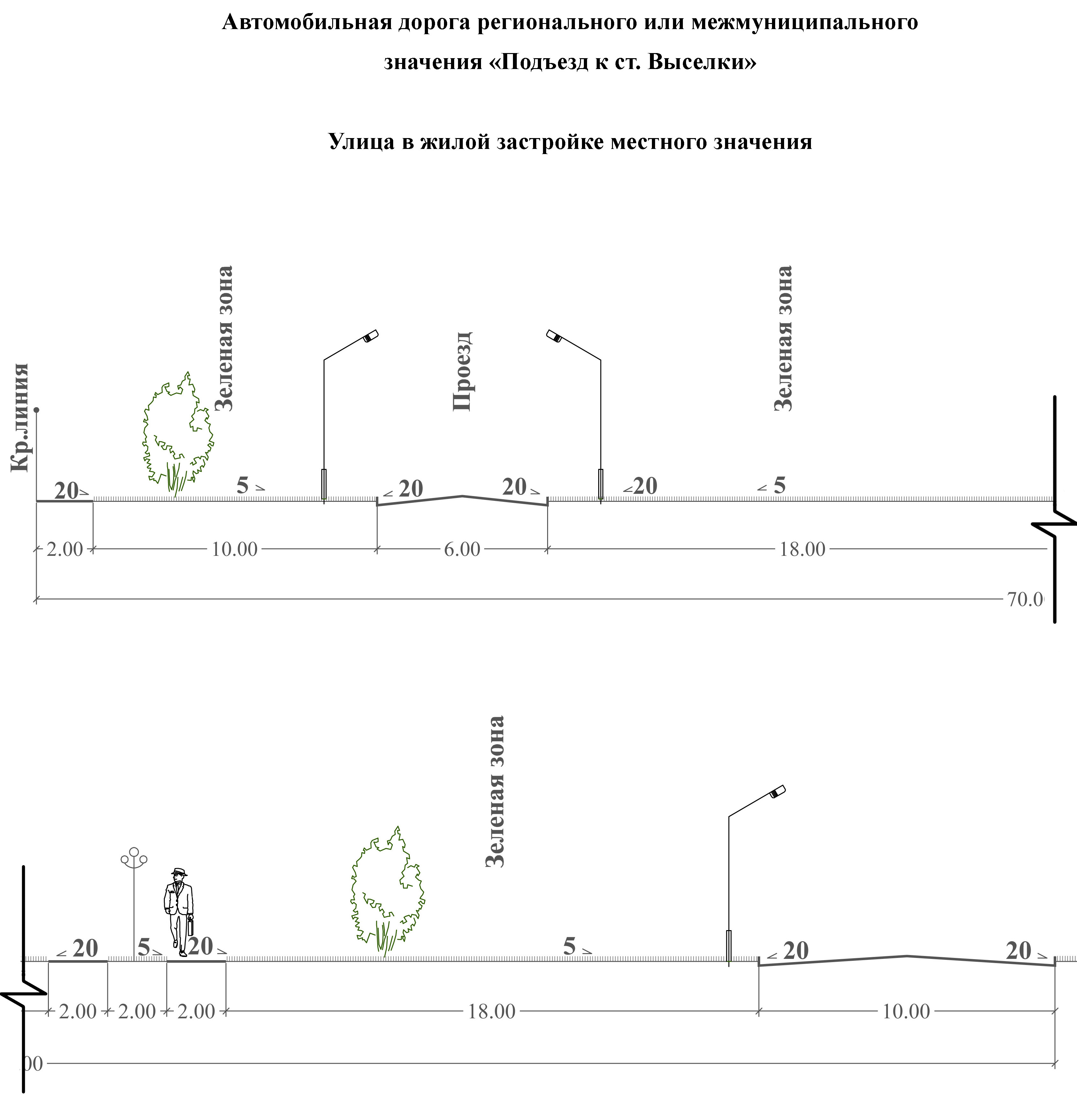

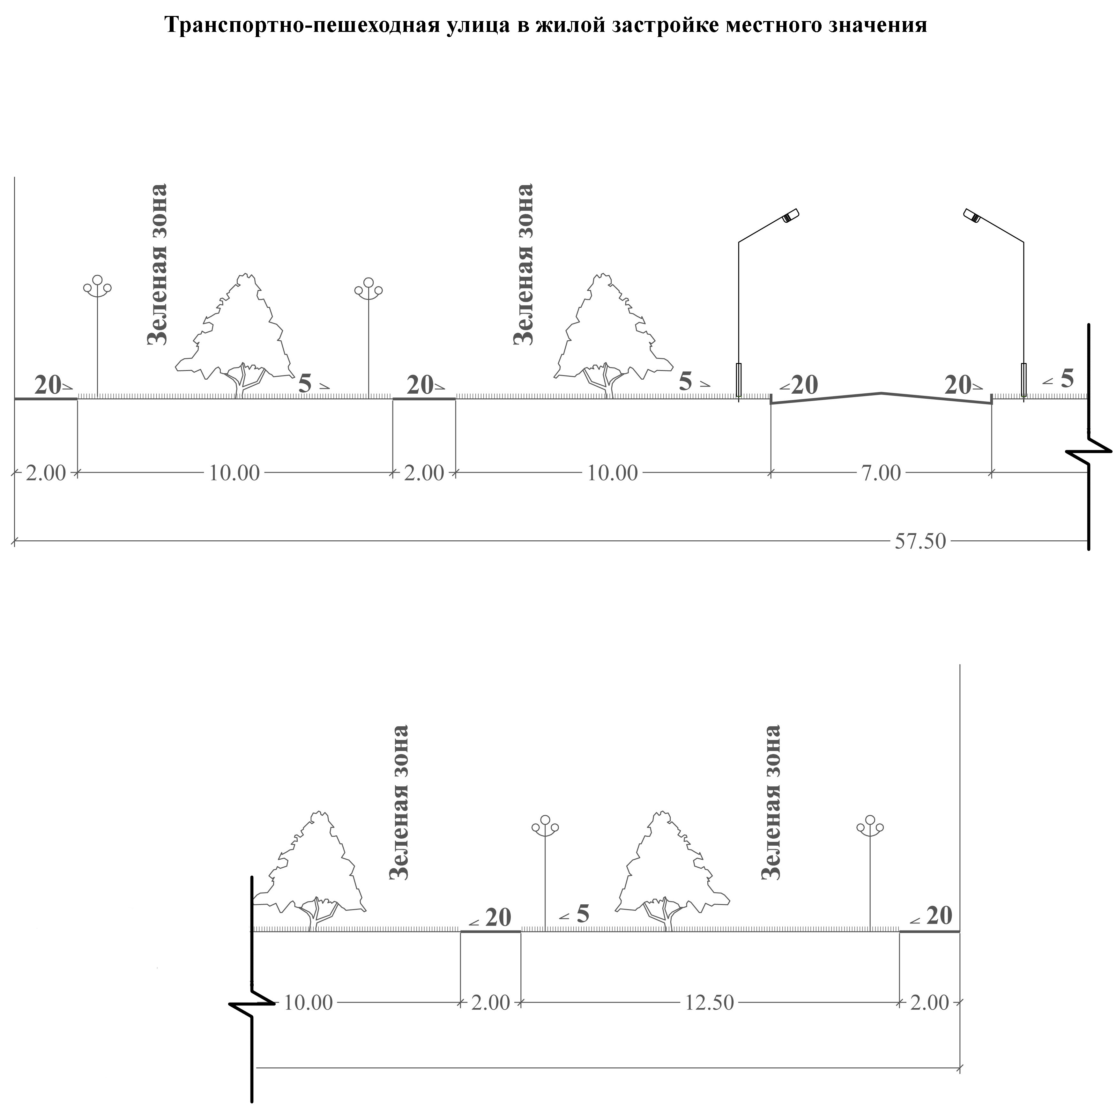

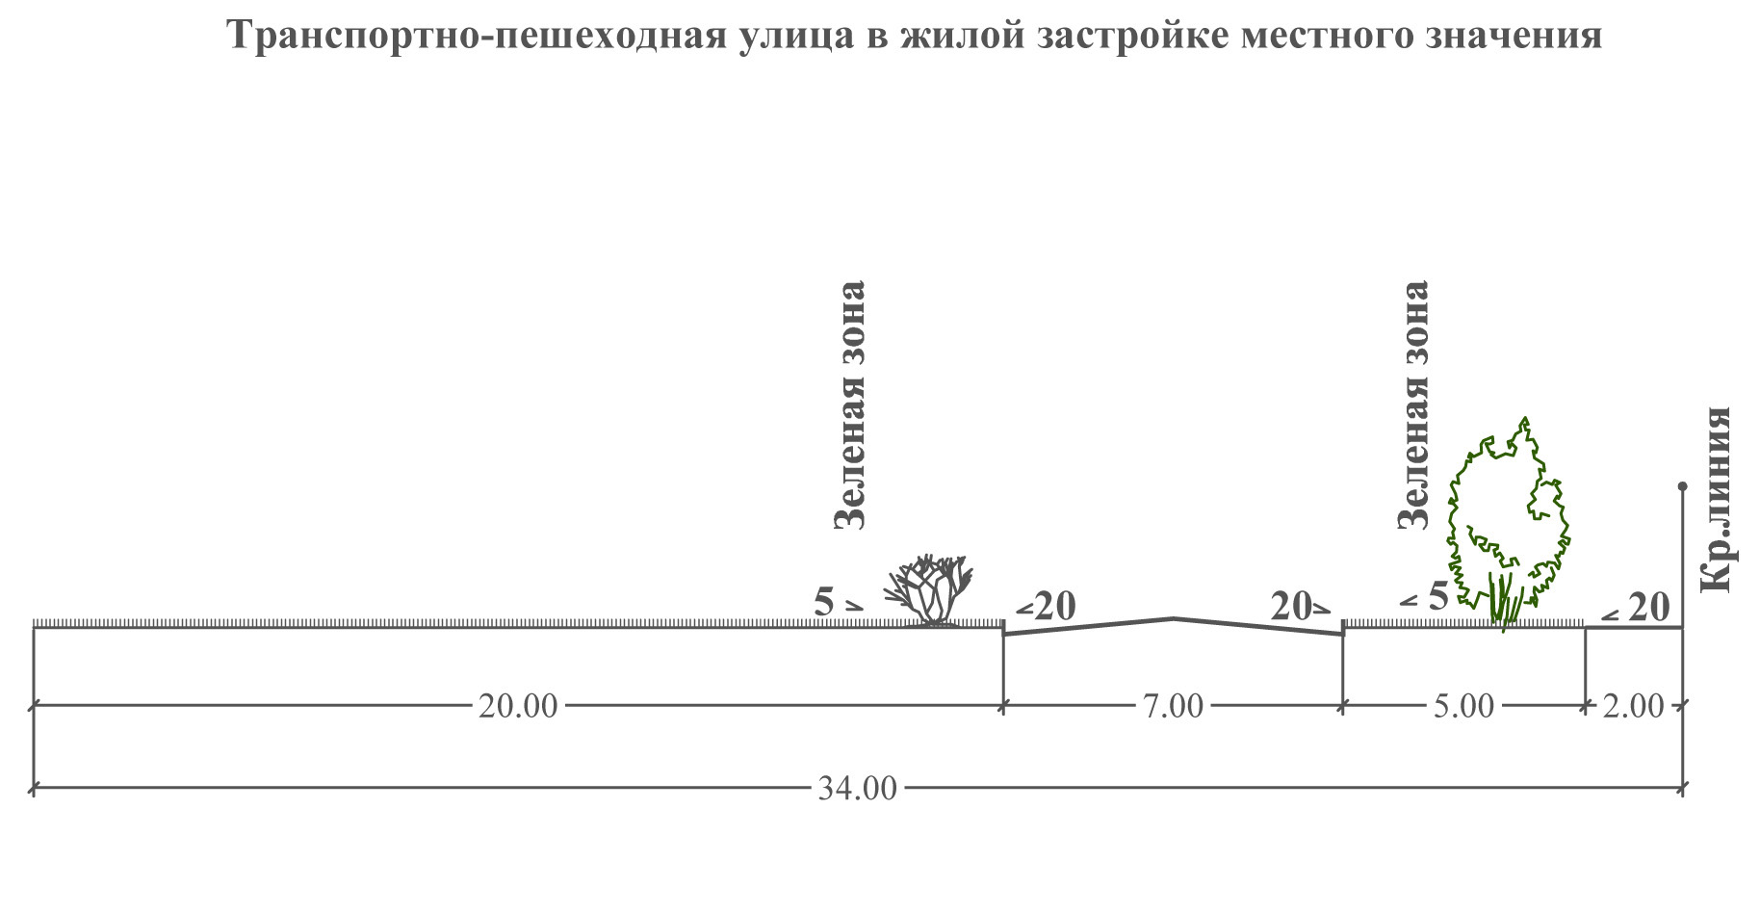

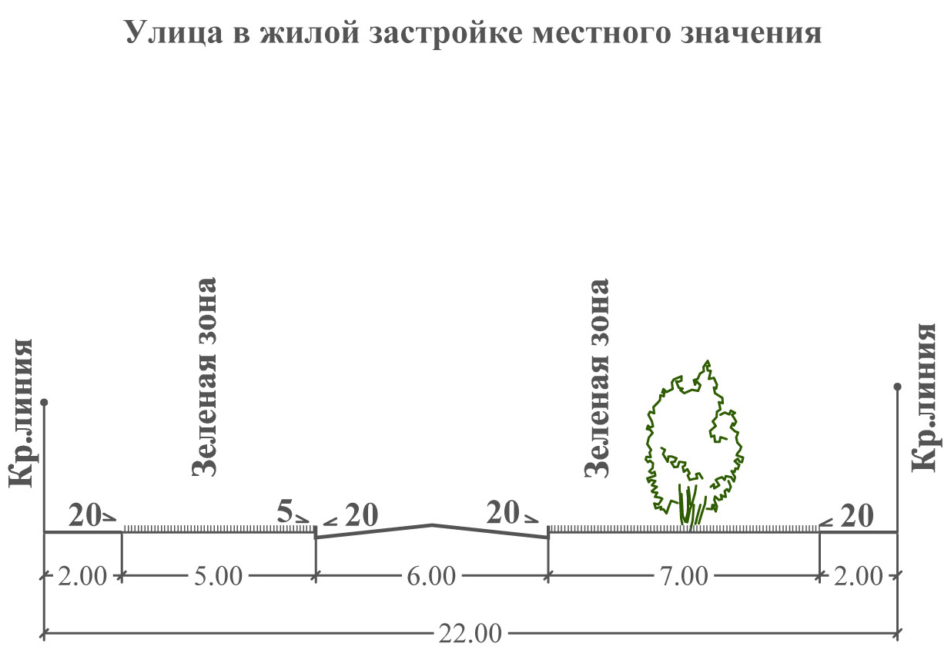

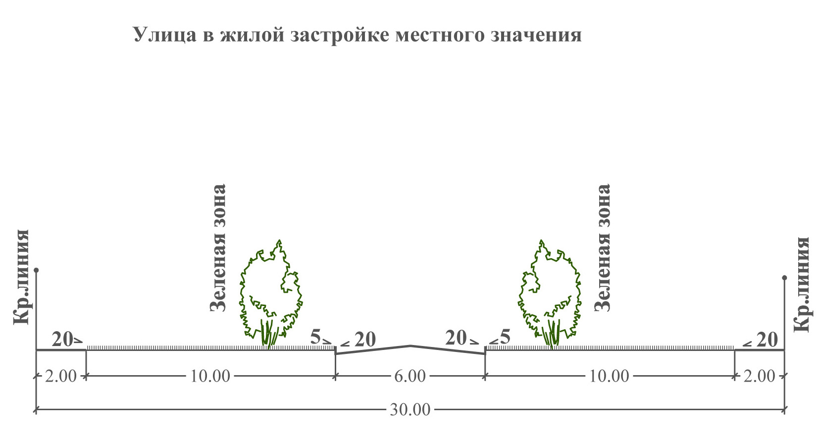

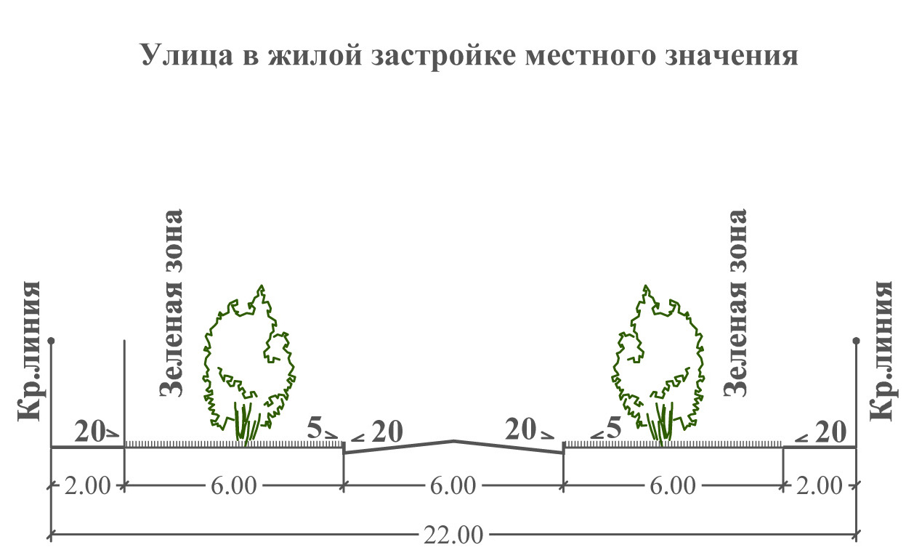

4. Внешнее благоустройство и озеленение

Одним из важнейших мероприятий проекта планировки является создание на территории проектируемого микрорайона системы зеленых насаждений. Это обеспечит улучшение состояния окружающей среды и создаст здоровые и благоприятные условия жизни.
Зеленые насаждения оказывают большое влияние на регулирование теплового режима, понижение солнечной радиации, очищение и увлажнение воздуха.
Кроме того, единая система зеленых насаждений задержит до 80 % пыли, соответственно, уменьшит запыленность воздуха под кронами до 40 %, уменьшит силу ветра, защитит воздух от загрязнения вредными газами и выполнит шумозащитную роль.
По функциональному назначению зеленые насаждения проектируемого микрорайона подразделяется на следующие виды:
- относятся к зеленым насаждениям общего пользования (сквер, бульвар, озеленение улиц и проездов).
- индивидуального пользования (приусадебные участки, озеленяются непосредственно проживающими жителями);
Озеленение каждой функциональной зоны проектируется с учетом особенности каждой из них в отдельности и с учетом их композиционного единства.
Каждый объект зеленого строительства имеет свои функциональные особенности и художественное оформление, поэтому породный состав насаждений носит индивидуальный характер.
Проектируемые сквер и бульвар озеленяются богатым составом древесных и кустарниковых пород со значительным процентом хвойных пород деревьев. Скверы рекомендуется устраивать как открытого партерного типа с преобладанием газонов и цветников, так и свободного пейзажного типа.
Для оформления скверов, площадей и бульваров используются сезонные композиции цветущих в одном ритме многолетних цветочных растений и кустарников. В качестве компонентов используются элементы малых архитектурных форм, которые подчеркивают своеобразный характер каждого проектируемого сквера.
Применяются декоративные цветочные группы, многолетние травы. Посадочный материал, используемый в оформлении участков общественных зеленых насаждений, должен быть крупномерным, незамедлительно создающим эффект.
Большую роль в озеленении играют рядовые посадки вдоль улиц.

5. Инженерное оборудование территории

5.1. Водоснабжение и канализация

Настоящей частью проекта решаются вопросы водоснабжения и канализации проекта планировки жилого микрорайона в западной части станицы Выселки на основании задания на проектирование и других исходных данных, предоставленных заказчиком.
Система водоснабжения ст. Выселки, согласно п. 4.4 СниП 2.04.02-84* «Водоснабжение. Наружные сети и сооружения», по степени обеспеченности подачи воды относится ко II категории.
Проектные решения раздела «Водоснабжение и канализация» приняты в соответствии со следующими действующими нормативными документами:
- СНиП 2.04.02-84* «Водоснабжение. Наружные сети и сооружения»;
- СНиП 2.04.03-85* «Канализация. Наружные сети и сооружения»;
- справочным пособием (к СНиП 2.04.03-85) «Проектирование сооружений для очистки сточных вод»;
- СанПиН 2.1.4.1074-01 «Питьевая вода. Гигиенические требования к качеству воды централизованных систем питьевого водоснабжения. Контроль качества»;
- МДК 3-01.2001 «Методические рекомендации по расчету количества и качества принимаемых сточных вод и загрязняющих веществ в системы канализации населенных пунктов»;
- СанПиН 2.1.5.980-00 «Водоотведение населенных мест. Санитарная охрана водных объектов. Гигиенические требования к охране поверхностных вод»;
- гигиеническими нормами «Предельно допустимые концентрации (ПДК) химических веществ в водных объектах хозяйственного и культурно-бытового водопользования» (ГН 2.1.5.689-89);
- методическими указаниями МУ 2.1.5.800-99 «Организация санэпиднадзора за обеззараживанием сточных вод»;
- методическими указаниями МУ 2.1.5.732-99 «Санитарно-эпидемиологический надзор за обеззараживанием сточных вод ультрафиолетовым излучением»;
- СанПиН 2.1.4.1110-02 «Зоны санитарной охраны источников водоснабжения и водопроводов питьевого назначения»;
- пособием к СНиП 11-01-95 по разработке раздела «Охрана окружающей среды»;
- пособиям к СНиП 2.04.02-84* и СНиП 2.04.03-85 по объему и содержанию технической документации внеплощадочных систем водоснабжения и канализации;
- СНиП 11-01-95 «Инструкция о порядке разработки, согласования, утверждения и составе проектной документации на строительство предприятий, зданий и сооружений», а также требованиями ряда других нормативных документов.

Проектное решение

Проектируемое водоснабжение
проекта планировки жилого микрорайона в западной части
станицы Выселки

Для обеспечения водой населения жилого района на расчетный срок подключение водопровода планируется от ранее запроектированных водопроводных сооружений, расположенных на площадке проекта планировки (проект 417-НВ, выполненный ООО «РосИнтеКо» в 2009г).
На площадке водозаборных сооружений расположены 4 артскважины в одном кусте. Глубина скважин составляет 180, 270, 450 и 510м.
Водопроводные сооружения запроектированы в составе:
- 2 резервуара чистой воды V=500м3 каждый;
- насосная станция II подъема;
- фильтры – поглотители – 2 шт.
Также проектом предусмотрены зоны санитарной охраны водозаборных сооружений.
Прокладываемая сеть кольцевая, рассчитана на расход воды на хозпитьевые и противопожарные нужды.
Подача воды на водоснабжение жилого района осуществляется трубопроводом Dу125 мм.
Глубина залегания трубопровода от 1,3 м.
Проектируемый водопровод предназначается для снабжения питьевой водой населения и пожаротушения жилого микрорайона, расположенного в границах разработанного проекта планировки с учетом решений генерального плана ст. Выселки на расчетный срок до 2032 г.
Расчетное водопотребление принято по планируемому количеству населения согласно степени благоустройства жилой застройки, в соответствии с архитектурно-планировочной частью проекта и указаний глав СНиП 2.04.02-84* Расчет водопотребления выполнен в табличной форме и приведен в таблице 2.

Таблица2
№№ п.п. | Наименование | Единица измерения | Количество потребителей  (проектное решение) | Норма водопотреб-ления л/сут | Суточный расход  м3/сут
1 | Постоянное население | чел | 564 | 230 | 129,72
2 | Неучтенные расходы 10% от коммунально-бытовых секторов |  |  |  | 13,0
3 | Промпредприятия (25% объема воды на хозпитьевое водопотребление) |  |  |  | 32,43
4 | Полив зеленых насаждений | 50л/чел | 564 |  | 28,2
 | Всего: |  |  |  | 203,35

Непредвиденный расход воды принимаем дополнительно в размере 10% от расхода воды на хозпитьевые нужды населения.
Расход воды на нужды промышленности принимаем дополнительно в размере 25% от расхода воды на хозпитьевые нужды населения.
Расходы на полив предусмотрены в количестве 50 литров на 1 человека в соответствии со степенью благоустройства. Число поливов в сутки – 1, СНиП 2.04.02-84* т.3.
Расход воды на полив территории принят без учета полива приусадебных участков, который осуществляется из местных источников.
Согласно произведенному расчету расход воды составляет:
Q=203,35м3/сут.

Противопожарное водоснабжение
Наружное пожаротушение предусматривается из хозпитьевого противопожарного объединенного водопровода через пожарные гидранты. Расход воды на наружное пожаротушение принят для здания, требующего наибольшего расхода воды по таблице 6 СНиП 2.04.02-84* - 5л/сек. Неприкосновенный пожарный запас воды из расчета 3-х часового тушения пожара в соответствии с п. 2.24 СНиП 2.04.02-84* хранится в резервуарах на территории застройки.

Водопроводная сеть

Водопровод проектируется единый хозяйственно-питьевой противопожарный низкого давления. Сеть водопровода принята кольцевая Ø 125-100мм, разводящие сети Ø 50-100мм, из полиэтиленовых труб ПЭ по ГОСТ 18599-2001.
Общая протяженность водопроводной сети на расчетный срок составляет 5038,0м.

Объем работ по водопроводу жилого микрорайона в западной части
станицы Выселки
Таблица 3
№№  п/п | Наименование | Диаметр, мм | Материал | Расчетный срок | Примечание
1 | Водопроводная сеть | 125 | полиэтилен | 2052,0 | Новые сети
2 | Водопроводная сеть | 100 | полиэтилен | 2216,0 | Новые сети
3 | Водопроводная сеть | 80 | полиэтилен | 716,0 | Новые сети
4 | Водопроводная сеть | 50 | полиэтилен | 54,0 | Новые сети

Проектируемая канализация
Схема хозяйственно-бытовой канализации проекта планировки жилого микрорайона в западной части станицы Выселки разработана в соответствии с генеральным планом, заданием архитектурно-планировочной мастерской, с учетом степени благоустройства планируемой застройки.
Жилой микрорайон проектируется на новых территориях, где нет существующих сетей центрального водоотведения.
Водоотведение от объектов жилого микрорайона предусматривается в ранее запроектированные на стадии генерального плана сети.
Сточные воды с территории планируемой застройки самотеком отводятся в приемный резервуар проектируемой насосной станции КНС№10, откуда по напорным трубопроводам перекачиваются на реконструируемые очистные сооружения станицы.
Сети водоотведения прокладываются из труб полиэтиленовых диаметром 150-200мм.

Расчет водоотведения выполнен в табличной форме и приведен в таблице 4.

Таблица 4
№№ п.п. | Наименование | Единица измерения | Количество потребителей  (проектное решение) | Норма водопотребления л/сут | Суточный расход  мᵌ/сут
1 | Постоянное население | чел | 564 | 230 | 129,72
2 | Неучтенные расходы 10% от коммунально-бытовых секторов |  |  |  | 13,0
12 | Промпредприятия (25% объема воды хозпитьевого водопотребления) |  |  |  | 32,43
 | Всего: |  |  |  | 175,15

Расход стоков на расчетный срок составляет:
Q=175,15 м³/сут.
Схема канализации определена рельефом местности и планируемой застройкой.
Проектом планировки района предусматривается:
- прокладка проектируемых самотечных сетей канализации -4410,0м;
- строительство насосной станции производительностью 30м3/сут.
Общая протяженность проектируемых канализационных сетей составляет 4410,0м.
Расчетные расходы сточных вод определены по планируемому количеству населения и степени благоустройства жилой застройки микрорайона согласно архитектурно-планировочной части проекта в соответствии с требованиями СНиП 2.04.03-85.*

Объем работ по канализации

Таблица 5
№№  п/п | Наименование | Диаметр, Dу,мм | Материал | Расчетный срок  2032, м | Примечания
1 | Трубы канализационные самотечные | 150 | полиэтил. | 2220,0 | новые сети
2 | Трубы канализационные самотечные | 200 | полиэтил. | 2100,0 | новые сети
3 | Трубы канализационные напорные | 50 | полиэтил. | 90,0 | новые сети
4 | Канализационная насосная станция Q=30м3/сут |  | полимерные материалы | 1шт. | новое строительство

Охрана окружающей среды
Централизованное водоотведение населенного пункта является одним из основных мероприятий по охране окружающей среды от загрязнения нечистотами. Стоки по самотечным коллекторам направляются в приемный резервуар КНС№10, затем по напорным коллекторам перекачиваются на очистные сооружения полной биологической очистки с доочисткой на песчаных фильтрах с последующим сбросом в водоем. Насосные станции выполняются из полимерных материалов и являются герметичными, что предотвращает попадание стоков в грунт. Вентиляция сети предусмотрена через вентиляционные стояки зданий и сооружений и за счет неплотности люков колодцев. Колодцы выполнены из сборных ж/б колец с изоляцией. Очистные сооружения представляют комплекс инженерных сооружений, где происходит полная очистка стоков. Обеззараживание сточных вод предусмотрено гипохлоритом натрия, получаемого электролизной установкой. Вредных выбросов в атмосферу нет.

Основные технико-экономические показатели
по разделу «Водоснабжение и канализация»

Таблица 6
№ №  п/п | Показатели | Ед-ца  измере-  ния | Расчетный  срок  до 2032г.
Водоснабжение
жилого микрорайона в западной части станицы Выселки
1 | Водопотребление – всего | м³/сут | 203,35
 | в том числе:
 | - на хозяйственно-питьевые нужды | м³/сут | 129,72
 | -производственные нужды 25% | м³/сут | 32,43
 | -неучтенные расходы 10% | м³/сут | 13,0
 | -полив зеленых насаждений | м³/сут | 28,2
1.2 | Среднесуточное водопотребление на 1 чел. | л/сут | 230
 | в том числе:
 | - на хозяйственно-питьевые нужды | л/сут | 230
1.3 | Протяженность сетей | м | 5038,0
Канализация
жилого микрорайона в западной части станицы Выселки
2.1 | Общее поступление сточных вод | м³/сут | 175,15
 | в том числе:
 | - хозяйственно-бытовые сточные воды | м³/сут | 129,72
 | - производственные сточные воды 25% | м³/сут | 32,43
 | -неучтенные расходы 10% | м³/сут | 13,0
2.2 | Протяженность новых сетей | м | 4410

5.2 Электроснабжение

Общая часть

Раздел «Электроснабжение» в составе проекта планировки жилого микрорайона в западной части ст. Выселки Выселковского района Краснодарского края на расчетный срок (2032 г.) выполнен на основании задания на проектирование, архитектурно-планировочных решений, принятых при разработке проекта и исходных данных, выданных заказчиком.
В объём раздела входят:
а) подсчёт электрических нагрузок;
б) разработка схем электроснабжения на напряжение 6 кВ;
в) определение основных показателей проекта.

Краткая характеристика объекта

Проектируемый жилой микрорайон входит в состав станицы Выселки. В настоящее время на проектируемой территории постоянное население не проживает. Перспективная численность постоянного населения проектируемого жилого микрорайона усадебной застройки из 185 домов на расчётный срок (2032 год): 555 человек.
В составе проекта планировки жилого микрорайона в западной части станицы Выселки решены вопросы электроснабжения объектов в границах плана планировки, а именно: разработаны схемы электроснабжения на напряжение 6 кВ на расчётный срок - 2032 год.

Электрические нагрузки

Проектируемые электрические нагрузки жилищно-коммунального, общественно-делового, культурно-бытового и производственного секторов определялись по типовым проектам, а также в соответствии со следующей нормативной документацией:
- СП 31-110-2003 г. «Проектирование и монтаж электроустановок жилых и общественных зданий».
- РД 34.20.185-94 «Инструкция по проектированию городских электрических сетей» с внесенными Изменениями и Дополнениями.
Результаты расчетов электрических нагрузок жилищного сектора и объектов соцкультбыта представлены в таблицах 7 и 8.

Расчет электрических нагрузок

Таблица 7
№№  п/п | Потребители | Расчётная нагрузка, кВт
№№  п/п | Потребители | На  расчетный срок  2032г.
Проектируемая территория в западной части ст. Выселки
1 | Жилищно-коммунальный сектор:
1 | - существующий (с учетом убыли) | 0
1 | - проектируемый | 376
2 | Общественно-деловой, культурно-бытовой и производственный сектор:
2 | - существующий | 0
2 | - проектируемый | 0
3 | Наружное освещение | 6
4 | Итого: а) Существующие | 6
4 | б) Проектируемые | 376
4 | Итого: а) + б) | 382
5 | Всего  с учётом коэффициента одновремённости 0,7 на стороне в соответствии с СП 31-110-2003 и РД 34.20.185-94 | 267

Источники питания и трансформаторные подстанции

Энергоснабжение проектируемой жилого микрорайона в западной части станицы Выселки будет осуществляться от подстанции ПС 110/35/6 кВ «Выселки» мощностью 2х25,0 МВА, капитальный ремонт которой произведен в 2011 году.
Разработанная схема электроснабжения проектируемого жилого микрорайона в западной части ст. Выселки предусматривает:
- строительство двух трансформаторных подстанции 6/0,4 кВ: 2хКТП 160 кВА;
- строительство ВЛ-6 кВ общей протяженностью 0,22 км.
Количество трансформаторных подстанций и их мощности, точки подключения и коридоры прохождения линий электропередачи могут быть уточнены на последующих стадиях проектирования.
Для выполнения вышеуказанных работ необходимо получить технические условия в Усть-Лабинских электрических сетях ОАО «Кубаньэнерго».

Альтернативные и энергосберегающие технологии

Согласно Распоряжению Правительства РФ от 27.02.2008г. №233-р (ред. от 15.06.2009г.) «Об утверждении Программы фундаментальных научных исследований государственных академий наук на 2008-2010 годы» предусматривается более активное сочетание высокоэффективных энергоустановок, входящих в единую энергосистему страны и разрабатываемых в ходе реализации программы автономных энергоисточников, в том числе возобновляемых видов энергии. Это позволит оптимизировать региональные системы электроснабжения при соблюдении жестких экологических требований.
Для условий Краснодарского края – это повсеместное использование солнечных батарей. Предполагается, что к расчетному сроку их стоимость и расходы на эксплуатацию будут доступными для того, чтобы использовать для частичного или полного электроснабжения дома, квартиры, офиса или предприятия.
Кроме того, в качестве альтернативных источников энергоснабжения могут быть использованы продукты переработки биомассы сельхозпредприятий, расположенных на проектируемой территории.
Для обеспечения энергетической эффективности зданий, строений, сооружений согласно Закону Краснодарского края от 03.03.2010г. №1912-КЗ «Об энергосбережении и о повышении энергетической эффективности в Краснодарском крае» в данном проекте также предусматривается:
- режим работы административных зданий, многоквартирной жилой застройки по энергопотреблению перевести на трехуровневый график через систему АСКУЭ;
- на промышленных предприятиях и предприятиях инженерной инфраструктуры должна быть учтена система повышения компенсации реактивной мощности от СОЦ 408 до СОЦ 092-095;
- для снижения потерь напряжения в электрических сетях 6 кВ произвести разукрупнение отходящих от подстанции линий с подвеской изолированного провода СИП 70-120;
- для внутреннего и наружного освещения вместо ламп накаливания использовать энергосберегающие лампы.
Решение на применение альтернативных источников энергоснабжения принимаются после разработки технико-экономического обоснования на последующих стадиях проектирования.

Линии 6 кВ

Местность, по которой проходят воздушные линии электропередач, относится к IV району по гололёдным условиям и по ветровым нагрузкам.
Протяжённость проектируемых ВЛ-6 кВ – 0,22 км.
Воздушные линии 6 кВ запроектированы изолированными проводами марки СИП.
Размещение проектируемых трансформаторных подстанций ТП-6/0,4 кВ и коридоры электрических линий в пределах проектируемой территории жилого микрорайона в западной части ст. Выселки приведены на чертеже ЭС-1. Принципиальная схема существующих и проектируемых сетей проектируемого жилого микрорайона в западной части ст. Выселки приведена на чертеже ЭС-2.

Основные технико-экономические показатели
по разделу «Электроснабжение»
Таблица 8
№№  п/п | Показатели | Ед. измерения | Расчетный срок  2032 г.
Проектируемая территория в западной части ст. Выселки
1 | Потребность в электроэнергии  в год, в том числе: | млн. кВт/ч | 3,3
 | - на производственные нужды | -«- | 0,0
 | - на коммунально-бытовые  нужды | -«- | 3,3
2 | Потребление электроэнергии на 1 чел. в год, в том числе: | кВт/ч | 5928
 | - на коммунально-бытовые нужды | -«- | 5840
3 | Источники покрытия электронагрузок | МВА | 50,0
4 | Протяжённость сетей - всего, | км | 1,99
 | существующие сети 6 кВ | км | 1,77
 | проектируемые сети 6 кВ | км | 0,22

6.5. Проводные средства связи

Общая часть

Основной задачей данного раздела в составе проекта планировки жилого микрорайона усадебной застройки в западной части станицы Выселки Выселковского района Краснодарского края на расчетный срок (2032г.) является определение центров телефонной нагрузки с учетом проектных решений по развитию жилищного и хозяйственного сектора, проектное размещение новых АТС и реконструкция существующих, расчет их номерной емкости.
Проектные решения раздела «Проводные средства связи» приняты в соответствии со следующими документами:
1. Архитектурно-планировочным и экономическим разделами проекта планировки жилого микрорайона в западной части ст. Выселки Выселковского района Краснодарского края на расчетный срок (2032г.).
2. Архитектурно-планировочным и экономическим разделами генерального плана Выселковского сельского поселения Выселковского района Краснодарского края.
3. СНиП 11-04-2003 «Инструкция о порядке разработки, согласования, экспертизы и утверждения градостроительной документации».
4. Федеральный закон «О связи» № 126-ФЗ от 7 июля 2003 года с Изменениями и Дополнениями.
5. ВСН 116-93 «Инструкция по проектированию линейно-кабельных сооружений связи».
6. РД 45.120-2000 «Нормы технологического проектирования. Городские и сельские телефонные сети».
7. «Концепция применения таксофонного оборудования на телефонной сети общего пользования России» от 25.11.97г.
На территории станицы Выселки услуги связи оказывают следующие предприятия:
- ОАО «Ростелеком» - национальный телекоммуникационный оператор, обеспечивающей международную и междугородную связь на всей территории Российской Федерации.
- Выселковский ЛТУ Северного УЭС Краснодарского филиала ОАО «ЮТК».
- Выселковский почтамт Управления федеральной почтовой связи (УФПС) Краснодарского края - филиала ФГУП «Почта России» - почтовые услуги, финансовые услуги, универсальные услуги связи (доступ к сети Интернет через пункты коллективного доступа).

Краткая характеристика объекта

Проектируемый жилой микрорайон усадебной застройки входит в состав станицы Выселки в настоящее время на проектируемой территории постоянное население не проживает. Расчетная численность населения 564 человека.

Телефонизация

Телефонизация проектируемого жилого микрорайона усадебной застройки в западной части ст. Выселки будет осуществляться от проектируемого узла доступа 1408NN в западной части ст. Выселки (генеральный план Выселковского сельского поселения Выселковского района Краснодарского края).
Расчетная емкость, необходимая для телефонизации проектируемого жилого микрорайона в западной части ст. Выселки (2032г.), основывается на следующих положениях:
- Каждой семье обеспечить установку телефона.
- Количество телефонов для хозяйственного сектора по отдельным группам потребителей на 1000 человек работающих должно составлять:
- промышленность, транспорт, строительство 210 тлф.
- торговля, соцкультбыт 270 тлф.
- наука и просвещение 710 тлф.
- здравоохранение 580 тлф.
- управление 1000 тлф.
Работающее (самодеятельное) население населенных пунктов сельской местности по отдельным группам народного хозяйства распределяется на перспективу в следующем соотношении:
- промышленность, транспорт, строительство 76%;
- торговля, соцкультбыт 12%;
- наука и просвещение 6%;
- здравоохранение 4%;
- управление 2%.
Потребности хозяйственного сектора в телефонной связи на 1000 человек работающих составит:
210×0.76+270×0.12+710×0.06+580×0.04+1000×0.02=279 тлф.
Эта норма, пересчитанная на 1000 человек населения, будет составлять:
279×0.3=84 тлф. (300 работающих на 1000 человек населения).
Согласно произведенным расчетам количество телефонов в пересчете на 1000 человек населения составит:
- для сектора хозяйственной деятельности 84 тлф.;
- для жилого сектора в 2031 году 333 тлф.
Таким образом, для полного удовлетворения потребностей хозяйственной деятельности и населения жилого сектора в телефонной связи к 2032 году понадобится 417 телефонов на 1000 человек населения.
Общее количество телефонов (с учетом таксофонов) для полного удовлетворения потребностей в телефонной связи проектируемого жилого микрорайона в западной части ст. Выселки на расчетный срок составляет 189 номеров.
Из произведенных расчетов и анализа схемы генерального плана Выселковского сельского поселения Выселковского района Краснодарского края видно, что центр телефонной нагрузки проектируемого жилого микрорайона в западной части ст. Выселки находится вне зоны распределительных и магистральных сетей уже действующих АТС, поэтому проектом генерального плана предусматривается строительство нового узла доступа в зоне перспективного развития ст. Выселки емкостью 1408NN.
Для развития средств связи в проектируемом жилом микрорайоне в западной части ст. Выселки предусматривается строительство магистральной линии связи протяженностью 1,25 км. с устройством телефонного распределительного шкафа.
К расчетному сроку стоимость оптических кабелей будет сопоставима к стоимости медных кабелей. В качестве рекомендации при строительстве распределительных сетей для отдельных групп компактно проживающих абонентов предлагается технология FTTH, FTTC, FTTB, FTTP (оптическое волокно в дом, узел, здание, корпорацию) в соответствии с протоколом GEPON (гигабитные пассивные оптические сети), что позволит удовлетворить потребности в пропускной способности для всех видов IP-трафика абонентов.
Для реализации проектных решений по развитию средств связи рекомендуется использовать экономические основы президентской программы «Российский народный телефон» предусматривающей добровольное участие населения в модернизации местных телефонных сетей, являющихся наиболее дорогими частями сети общего пользования.
На стадии проекта планировки рассматриваются перспективы возможного развития проводных средств связи на расчетный срок. Все технические решения, касающиеся вопросов организации схем связи, выбора оборудования и кабельной продукции, определения трасс прохождения линий связи, способов монтажа и прокладки кабелей, числа каналов на МСС и т.д., определяются на последующих этапах проектирования при наличии финансирования строительства объектов связи.
Проектом плана планировки предусматривается также увеличение сферы услуг, предоставляемых альтернативными средствами связи (мобильная связь, интернет, IP-телефония и т.д.).

Радиофикация

В настоящее время в ст. Выселки имеется местный радиоузел, расположенный в здании узла связи по ул. Ленина,72.
Генеральным планом предусматривается система многопрограммного радиовещания в метровом диапазоне с частотной модуляцией (УКВ-ЧМ). В основу этой системы положен принцип передачи трех независимых монофонических звуковых программ с помощью стандартных вещательных передатчиков в диапазоне частот 65,8-74 и 87,5-108 МГц на одной несущей частоте. В комплектацию системы входят:
-передатчик;
-трехпрограммный кодер;
-абонентские трехпрограммные приемники;
Трехпрограммные сигналы могут быть приняты на типовые УКВ-ЧМ приемники, оборудованные декодерами для сигналов однопрограммного и трехпрограммного вещания. Приемники можно устанавливать как в частных, так и в многоквартирных жилых домах. В перспективе при применении соответствующих кодеров можно обеспечить трансляцию программ в цифровом формате.
Для обеспечения радиовещания в ст. Выселки генеральным планом предлагается выполнить реконструкцию радиоузла с установкой оборудования УКВ-ЧМ вещания типа «Октод-FM» мощностью 500Вт. Размещение оборудования предлагается выполнить на существующих площадях.
Указанные мероприятия обеспечат радиофикацию проектируемого жилого микрорайона в западной части ст. Выселки.

Телевидение

В настоящее время телевизионное вещание в ст. Выселки, обеспечивается на базе существующего телевизионного узла в ст. Тбилисская.
Для обеспечения доступа к любым, в том числе и к независимым каналам информации, генеральным планом предусматривается создание на коммерческой основе микроволновых интегрированных теле-радио информационных систем распределения информации МИТРИС или РАСТР-15 с дальнейшим использованием сигналов этих систем для трансляции их в сети кабельного телевидения на территориях с высокой плотностью застройки. Использование индивидуальной аппаратуры спутникового телевидения (Триколор ТВ, НТВ+, Радуга ТВ, Континент ТВ и др.).

Почтовая связь

Станица Выселки в настоящее время обслуживается Выселковским почтамтом Управления федеральной почтовой связи (УФПС) Краснодарского края филиала ФГУП «Почта России» (ул. Ленина,72), который обеспечивает для населения почтовые услуги, финансовые услуги, универсальные услуги связи.
В отделениях связи организованы пункты (места) коллективного доступа к ресурсам Интернет.
Строительство дополнительных отделений почтовой связи в проектируемом жилом микрорайоне в западной части ст. Выселки не предусматривается.

Сотовая связь

Сотовая связь на территории ст. Выселки предоставляется следующими операторами:
- филиалом ОАО «Мобильные ТелеСистемы» (МТС) в Краснодарском крае;
- ЗАО «Мобиком Кавказ» (торговая марка Мегафон);
- Краснодарским филиалом ОАО «ВымпелКом» (торговая марка БиЛайн);
- Оператором сети ООО «Теле2 Россия ».

Основные технико-экономические показатели по разделу
«Проводные средства связи»
Таблица 9
№№  п/п | Показатели | Ед.  измерения | Современное  состояние  2012г. | На расчётный  срок  2032г..
Проектируемый жилой микрорайон в западной части ст. Выселки
1 | Охват населения телевизионным вещанием | % населения | 0 | 100
2 | Обеспеченность населения телефонной сетью общего пользования | номеров на 100 семей | 0 | 100
3 | Расчетное количество телефонов | шт. | 0 | 189
 | в т.ч. по жилому сектору | шт. | 0 | 189

5.4. Теплоснабжение

Существующее положение

В границах проектируемой территории источников теплоснабжения и тепловых сетей нет.
Проектное решение

Теплоснабжение жилых домов в границах проекта планировки предусматривается от автономных источников питания, от автоматических газовых отопительных котлов.
Отопление одно- и двухэтажных индивидуальных жилых домов принято от газовых котлов, устанавливаемых непосредственно в каждом доме.

5.5. Газоснабжение

Общая часть

Раздел «Газоснабжение» в составе проекта «Проект планировки жилого микрорайона в западной части станицы Выселки» выполнен в соответствии с заданием на проектирование.
Источником газоснабжения ст. Выселки является существующая ГРС ст. Выселки.
Давление газа на выходе из ГРС ст. Выселки – 0,6 Мпа (6,0кгс/см²).
Подача природного газа потребителям ст. Выселки осуществляется по существующим газопроводам высокого и низкого давления, запроектированным и построенным в соответствии со схемой газоснабжения ст. Выселки.

Состояние газоснабжения

На момент разработки проекта планировки жилого микрорайона в западной части станицы Выселки территория природным газом не снабжается.

Проектное развитие системы газоснабжения

В проектируемом микрорайоне предусматриваются индивидуальная жилая застройка с приусадебными участками.
Для газификации нового жилого микрорайона в западной части станицы Выселки предусмотреть установку шкафного газорегуляторного пункта (ШГРП), для снижения давления газа с высокого до низкого. Подключение объекта предусматривается к существующему подземному распределительному газопроводу высокого давления.
Распределение газа производится по двухступенчатой схеме:
1 ступень - газопровод высокого давления (0,6 МПа), к которому подключается ШГРП;
2 ступень - газопроводы низкого давления (0,003 МПа) от ШГРП к которым подключаются потребители.
В каждом газифицируемом доме устанавливаются 4-х конфорочные газовые плиты. Отопление индивидуальной жилой застройки предусматривается от индивидуальных отопительных установок с подключением их к сетям низкого давления.
На расчетный срок для обеспечения газом потребителей микрорайона необходимо построить подводящий газопровод к ШГРП. Далее путем устройства распределительной сети низкого давления газ подается потребителям.

Отопление

Отопление и горячее водоснабжение жилого микрорайона предусматривается от автоматических теплогенераторов, устанавливаемых индивидуально в каждом домовдадении.

Расчетные расходы газа

Согласно заданию на разработку проекта планировки жилого микрорайона в западной части станицы Выселки был произведен расчет максимальных часовых расходов газа и максимальных годовых расходов газа для проектных потребителей на расчетный срок - 2032г. Результаты расчетов представлены в таблицах 10 - 11.

Максимальные часовые расходы газа
Таблица 10
№№ п/п | Наименование  населенного пункта | Ед-ца  измерения | На расчетный  срок  до 2032г
1 | Микрорайон ст. Выселки | м³/ч | 187,4

Максимальные годовые расходы газа
Таблица 11
№№ п/п | Наименование  населенного пункта | Ед-ца  измерения | На расчетный  срок  до 2032г
1 | Микрорайон ст. Выселки | тыс.м³/ч | 346,77

Основные технико-экономические показатели по разделу «Газоснабжение»

Таблица 12
№ п/п | Показатели | Ед-ца  измерения | Современное состояние  2012г | Расчетный  срок
6.4 | Газоснабжение
6.4.1 | Удельный вес газа в топливном балансе н/п | % | - | 100
6.4.2 | Потребление газа-всего | млн. м³/год | - | 0,34677
 | - в т.ч. на коммунально-бытовые нужды | -«- | - | 0,34677
 | - на котельные | -»- | - | -
6.4.3 | Источники подачи газа, |  | - | ШГРП
6.4.4 | Протяженность сетей высокого давления | км | - | 0,01
6.4.5 | Протяженность сетей низкого давления | м | - | 700,0

6. Основные технико-экономические показатели
Таблица 13
№  п/п | Наименование  показателей | Ед-ца  измерения | Существующее  положение 2012г. | Расчетный срок  до 2032 года
1 | 2 | 3 | 4 | 5
1. | Территория
 | Общая площадь в границах проекта планировки, всего | га | 36,386 | 36,386
 | Жилая зона, в том числе: | га | 2,052 | 18,165
 | Территория застройки индивидуальными жилыми домами с приусадебными земельными участками | га | 2,052 | 18,165
 | Зона объектов общественно-делового назначения | га | - | -
 | Зона объектов инженерной и транспортной инфраструктур, в том числе: | га |  | 13,793
 | Улицы, дороги, проезды | га | 4,345 | 11,987
 | Гаражи проектируемой секционной застройки | га |  | 1,211
 | Инженерные сооружения | га | 0,422 | 0,595
 | Рекреационная зона, в том числе: | га |  | 3,918
 | Бульвар, сквер | га | - | 3,568
 | Спортивные площадки | га | - | 0,350
 | Прочие (свободные от застройки территории, СЗЗ) | га | 29,567 | 0,51
2 | Население
2.1. | Численность населения, всего | чел. | - | 555
2.2. | Плотность населения всего | чел./га | - | 15
3. | Жилищный фонд
3.1. | Общая площадь жилищного фонда | тыс. м² общ. площ. кв. | - | 22,2
3.2. | Новое жилищное строительство всего | тыс. м² общ. площ. кв. | - | 22,2
3.3. | Средняя обеспеченность населения общей площадью квартир | м²/чел. | - | 40,0
4. | Инженерное оборудование
 | 5.1. Водоснабжение
4.1.1 | Водопотребление – всего,  в том числе: | м³/сут | - | 203,35
 | - на хозяйственно-питьевые нужды | м³/сут | - | 129,72
 | -производственные нужды 25% | м³/сут | - | 32,43
 | -неучтенные расходы 10% | м³/сут | - | 13,0
 | -полив зеленых насаждений | м³/сут | - | 28,2
4.1.2 | Среднесуточное водопотребление на 1 чел.,  в том числе: | л/сут | - | 230
4.1.3 | Протяженность сетей | м | - | 5038
 | 4.2. Канализация
4.2.1 | Общее поступление сточных вод, в том числе: | м³/сут | -
 | - хозяйственно-бытовые сточные воды | м³/сут | - | 175,15
 | - производственные сточные воды 25% | м³/сут | - | 32,43
 | -неучтенные расходы 10% | м³/сут | - | 13,0
4.2.2 | Протяженность сетей | м | - | 4410
 | 5.3. Электроснабжение
5.3.1 | Потребность в электроэнергии  в год, в том числе: | млн. кВт/ч | - | 3,3
 | - на производственные нужды | -«- | - | -
 | - на коммунально-бытовые  нужды | -«- | - | 3,3
5.3.2 | Потребление электроэнергии на 1 чел. в год, в том числе: | кВт/ч | - | 5928
 | - на коммунально-бытовые нужды | -«- | - | 5840
5.3.3 | Источники покрытия электронагрузок | МВА | - | 50,0
5.3.4 | Протяжённость сетей - всего, | км | - | 1,99
 | существующие сети 6 кВ | км | - | 1,77
 | проектируемые сети 6 кВ | км | - | 0,22
 | 5.4. Проводные средства связи
5.4.1 | Охват населения телевизионным вещанием | % населения | - | 100
5.4.2 | Обеспеченность населения телефонной сетью общего пользования | номеров на 100 семей | - | 100
5.4.3 | Расчетное количество телефонов | шт. | - | 189
 | в т.ч. по жилому сектору | шт. | - | 189
 | 5.5. Газоснабжение
5.6.1 | Удельный вес газа в топливном балансе н/п | % | - | 100
5.6.2 | Потребление газа-всего | млн. м³/год | - | 0,34677
5.6.3 | Источники подачи газа, |  | - | ШГРП
5.6.4 | Протяженность сетей высокого давления | км |  | 0,01
5.6.5 | Протяженность сетей низкого давления | км |  | 0,7

